Міністерство освіти і науки України
Івано-Франківський національний технічний університет нафти і газу

Кафедра ПЗАС

Лабораторна робота №4
на тему:
«Тестування правильності побудови інтерфейсу»

Виконав ст. гр. ПІ-13-2
Антонів М.М.
Перевірила:
Бандура В.В.

м. Івано-Франківськ
2016
Мета: навчитися знаходити неточності в побудованих інтерфейсах користувача

Завдання: перевірити правильність побудови інтерфейсу
Виконання завдання:
- Чи є якісь неточності в інтерфейсі?
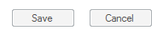

Так. Кнопка Cancel має завжди бути доступною
- Чи є якісь неточності в інтерфейсі?
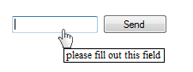

Ні
- Чи є якісь неточності в інтерфейсі?
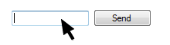

Так. Курсор при наведенні має ставати вказівником, а також повинна бути присутня підказка (hint), в якій сказано чому поле введення недоступне.

- Як можна позначити checkbox?

«Клікнути» по ньому.

- Секція «Стать» реалізована на екрані знизу. Опишіть слабкі сторони реалізації та запропонуйте покращення.

Один checkbox зручніше бути б замінити на дві кнопки типу radio button.
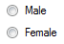

- Будь ласка, запропонуйте покращення для частини екрану позначеного нижче. Вимоги: Якщо «no thanks» checkbox був вибраний інші поля мають бути недоступними.
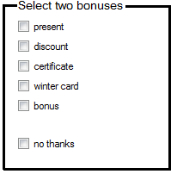
Додані дві кнопки типу radio button, при виборі першої checkboxes стають доступними
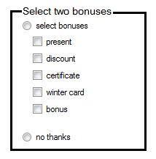
- Запропонуйте рекомендації по покращенню інтерфейсу
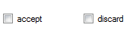
Checkboxes краще замінити на дві кнопки типу radio button, для однозначності вибору
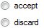
- Чи radio кнопка буде кращим вибором? (Вибрати між горзонтальним та вертикальним режимом. Горизонтальний вибраний за замовчуванням. )
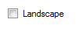
Звичайний checkbox вирішує задану задачу, але даний функціонал краще реалізувати перемикачем у вигляді двох кнопок типу radio button.
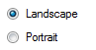
- Чи radio кнопка є кращим вибором?
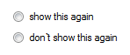
Ні. Вистачить одного елемента checkbox
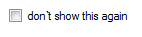
- Чи це найкраща реалізація інтерфейсу?
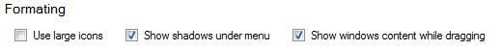
Ні. Checkboxes краще розмістити вертикально – для більш зручного візуального сприйняття.
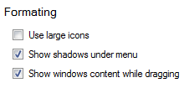
- Який стан у checkbox-у?
Indeterminate (за замовчуванням) - користувач не здійснював жодних операцій.
- Чи ми можемо використовувати checkbox-и як індикатори прогресу?
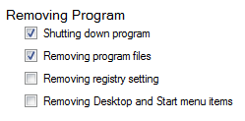
Можливо, якщо вони не є інтерактивними.
- Чи можемо ми використовувати checkbox-и для виконання операцій?

Ні. Реалізація такого підходу, звісно, можлива, але надто неочевидна і абсурдна за самим своїм значенням.

- Чи можемо ми використовувати checkbox-и для динамічного відображення інших елементів управління, які були вибрані в checkbox-і.

Так, за необхідності це можливо.

- Чи ми можемо використовувати checkbox-и для відбраження інших вікон, таких як діалогові вікна та інше?

Ні. Для цього краще підходять кнопки типу radio button.
- Чи є якісь неточності у зв’язках radio кнопок та checkbox-ів? Вимога: коли radio кнопка «Custom» активована всі checkbox-и стають доступними.
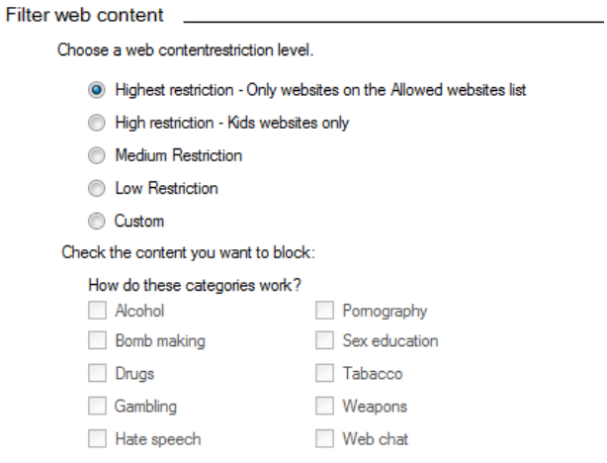

Так. Група checkboxes повинна ставати активною (enable) тільки після активації radio button «Custom».
- Це найкраща реалізація інтерфейсу?
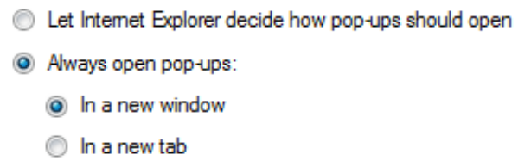
Так
- Як інтерфейс може бути покращений?
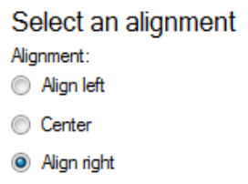

Розмістити кнопки типу radio button горизонтально.

- Чи це найкращий спосіб розміщення radio кнопок?
Так
- Чи правильно залишати поля вводу та випадаючі списки, які можуть редагуватися, доступними, якщо вони прив’язані до кнопки.
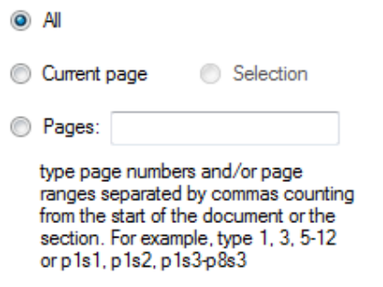

Текстове поле повинно активуватись після вибору елемента radio button з яким воно пов’язане

- Що таке list-box, drop-down list, combobox? Які є дві типи combobox-у?
List-box дозволяє користувачу вибирати один або декілька пунктів із статичного багаторядкового списку.
Drop-down list дозволяє користувачу вибрати одне значення зі списку.
Combobox поєднує в собі текстове поле та випадний список. Combobox може мати можливість редагування або ні.
- Є числа від 1 до 31(дні місяця) в drop-down списку. Як ми можемо вибрати 5-тий?

Натиснути на елемент «drop-down list», вибрати «5» із випадаючого списку.

- Є числа від 1 до 31(дні місяця) в drop-down списку. Як ми можемо змінити вибір між 3, 30 та 31?

Натиснути на елемент «drop-down list», вибрати «3», перейти в кінець випадаючого списку за допомогою «scroll-bar», вибрати «30» та «31».

Висновок: на даній лабораторній роботі я навчився перевіряти правильність побудови певних елементів графічного інтерфейсу користувача.

